**Проект 2(TCP & UDP)**

**Описание программы:**

Для решения проекта 2 была составлена с помощью протоколов TCP и UDP программа клиент-сервер, заключающаяся в следующем:

**Условие задачи:**

Клиент передает на сервер в виде структуры информацию о себе и экзаменах, а именно: имя, для отслеживания правильности выполнения работы программы, баллы по математике, информатике и русскому. Сервер получает данные клиента, после чего выполняет вычисления среднего балла и в соответствии с этим баллом выбирается оценка сдачи экзамена. Вычисленный результат сервер передаёт по одному из протоколов, после чего полученные данные считывает клиент и выводит их на экран. 

**Результаты выполнения работы консоли по TCP:**

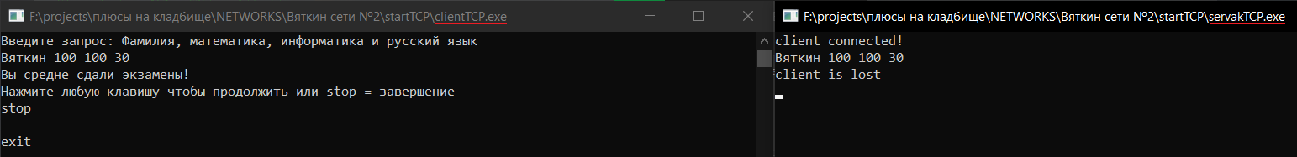

**Результаты выполнения работы консоли по UDP:**



**Доп:** для корректного исполнения и работы программы необходимо подключение к интернету.